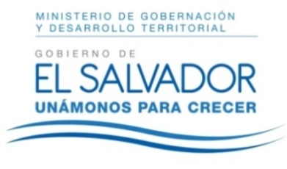
MINISTERIO DE GOBERNACIÓN Y DESARROLLO TERRITORIAL
REPÚBLICA DE EL SALVADOR, AMÉRICA CENTRAL

RESOLUCIÓN NÚMERO CUARENTA, NÚMERO CORRELATIVO MIGOB-2017-0046. UNIDAD DE ACCESO A LA INFORMACIÓN DEL MINISTERIO DE GOBERNACIÓN Y DESARROLLO TERRITORIAL. San Salvador, a las once horas con diecisiete minutos del día tres de abril de dos mil diecisiete. CONSIDERANDO: I. Que habiéndose presentado solicitud a la Unidad de Acceso a la Información de esta Secretaria de Estado por: -----------------------------------------------------------------------, en esta fecha. En la cual requiere: “Listado de las ONG's reconocidas por la alcaldía de los municipios de Sonsonate, La Libertad y La Unión.” II. Que la referida solicitud cumple con todos los requisitos establecidos en el artículo 66 de la Ley de Acceso a la Información Pública (LAIP) y el artículo 50 del Reglamento de la Ley antes citada, asimismo, la información solicitada no se encuentra entre las excepciones enumeradas en los artículos 19 y 24 de la Ley y 19 de su Reglamento. III. Que no obstante cumplir con los requisitos señalados en la Ley para dar trámite a su solicitud, lo requerido no es competencia de esta Cartera de Estado, por las razones siguientes: 1° “las ONGS reconocidas por las alcaldías”, son conocidas en la Ley como: Asociaciones Comunales (ADESCOS), cuya competencia para otorgar su personalidad jurídica es atribución del Concejo Municipal, Art. 30 número 23 y 119 del Código Municipal. 2° Que los Municipios son autónomos en lo económico, en lo técnico y en lo administrativo, y se regirán por un Código Municipal, que sentará los principios generales para su organización, funcionamiento y ejercicio de las facultades autónomas, en ese sentido, este Ministerio no tiene conocimiento de las asociaciones que son creadas en ese marco. POR TANTO, conforme a los Art. 86 inc. 3° de la Constitución, y en base al derecho que le asiste a la solicitante enunciado en el Art. 2 y Arts. 7, 9, 50 letra “c” e “i” de la Ley de Acceso a la Información Pública, esta dependencia, RESUELVE: 1° INTRUIR al solicitante que la información requerida se encuentra en poder de las Alcadias Municipales de Sonsonate, La Libertad y La Unión, por lo que deberá tramitar la solicitud ante dichas entidades por medio de la Unidad de Acceso a la Información Pública de cada municipalidad. 2° Remítase la presente por medio señalada para tal efecto. NOTIFÍQUESE.

JENNI VANESSA QUINTANILLA GARCÍA
OFICIAL DE INFORMACIÓN AD-HONOREM

